Тема №8 15.05.2020 группа АМ18
Разборка и сборка форсунки и разборка и сборка карбюратора.
Разборка, очистка и сборка форсунок двигателя ЯМЗ-238 автомобилей КрАЗ-256, КрАЗ-256Б, КрАЗ-257, КрАЗ-258

Форсунки разбирают на приспособлении (рис. 55) в следующей последовательности.
Отвернуть колпак 12 (рис. 56) форсунки.
Ослабить контргайку 11 и вывернуть до упора регулировочный винт 9 пружины 8
Отвернуть ганку 10 пружины, вынуть пружину 8, тарелку 7 и штангу 6 форсунки.
Отвернуть гайку 3 корпуса распылителя, снять корпус 2 распылителя вместе с иглой 1, предохранив ее от выпадания.
Вывернуть штуцер 16 форсунки вместе с втулкой 14, фильтром 15 и уплотнителем 17 штуцера.
Другой порядок разборки форсунок может привести к поломке фиксирующих штифтов распылителя или заеданию иглы распылителя. После разборки все детали форсунки промыть в чистом бензине. При помощи латунной проволочной щетки очистить корпус распылителя снаружи,

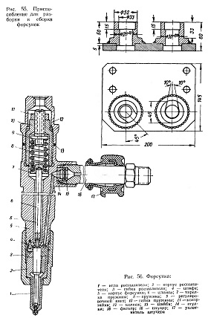

Рис. 55. Приспособление для разборки и сборки форсунок

Рис. 56. Форсунка:
1- игла распылители; 2 — корпус распылителя; 3 — гайка распылителя; 4 — штифт;
5 —Kopпуc форсунки; 6 — штанга; 7 — тарелка пружины; 8 — пружина; 9 — регулировочный винт; 10— гайка пружины; 11 контргайка- 12 — колпак; 13 — шайба; 14 — втулка; 15 — фильтр; 16 — штуцер; 17 — уплотнитель штуцера

Стальной проволокой диаметром 0,3 мм прочистить сопловые отверстия распылителя. Сверлом диаметром 2 мм очистить подводящий канал распылителя (рис. 57, а). Латунными скребками очистить внутренние полости, карманы, сферические и конусные поверхности распылителя (рис. 57, б, в, г и д). Латунной проволочной щеткой зачистить кончик иглы распылителя.
Игла после ее тщательной промывки и смазки дизельным топливом, выдвинутая на 1/3 своей длины из корпуса при угле наклона оси распылителя 45°, плавно без задержек должна опускаться до упора под действием собственного веса. Проверку проводят в нескольких положениях по углу поворота иглы в корпусе. При перемещении иглы в корпусе никакие местные сопротивления и прихватывания в любом положении по всей длине и углу поворота не допускаются.
Кроме того, при наличии на рабочей поверхности иглы и корпуса распылителя коррозии, задиров, местных износов и т. п. корпус и иглу заменить.
Корпус и игла составляют прецизионную пару, в которой замена какой-либо одной детали из другой пары не разрешается. Пружина форсунки в свободном состоянии должна иметь размер 28±0,25 мм, под нагрузкой 24—42,3 кГ — 26,4 мм.

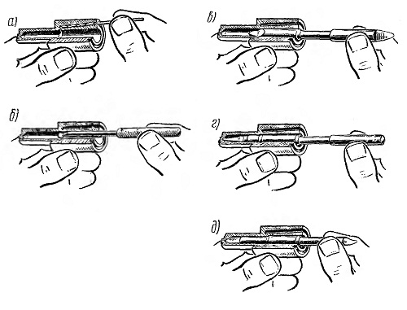
Рис. 57. Очистка форсунки: а — очистка подводящего канала распылителя; б — очистка кармана распылителя; в — очистка цилиндрической полости в распылителе; г — очистка сферической полости распылителя; д — очистка запорного конуса распылителя

Собирают форсунку на приспособлении (см. рис. 55) в последовательности, обратной ее разборке, с соблюдением моментов затяжки:
штуцера 16 (см. рис. 56) при установке в корпус форсунки — 4—5 кГм
гайки 3 корпуса распылителя при установке распылителя вместе с иглой — 7—8 кГ и;
гайки 10 пружины 8 — 10—12 кГм;
контргайки 11 регулировочного винта 9—7—8 кГм;
колпака 12 форсунки — 8—10 кГм.
При затяжке гайки 3 корпуса распылителя распылитель развернуть против направления навертывания гайки до упора в фиксирующие штифты и, придерживая его в этом положении, навернуть гайку рукой, после чего затянуть окончательно. После этого проверить легкость перемещения иглы путем резкого встряхивания форсунки. При встряхивании должны быть слышны удары иглы распылителя о корпус форсунки.
После сборки форсунки отрегулировать давление начала подъема иглы, проверить качество распыла и герметичность запорного конуса.
Пропуск топлива через запорный конус иглы при давлении 140 кГ/см2 не допускается, при дальнейшем повышении давления до впрыска допускается появление капли, не отрывающейся от распылителя.
После проверки и регулировки форсунку прирабатывают па стенде при 1050 об/мин вала топливного насоса высокого давления и подаче топлива одной секцией 110 мм3/цикл в течение 20 мин. Течь топлива через гайку распылителя и штуцер форсунки не допускается.
После приработки форсунку вторично проверяют па давление начала подъема запорной иглы и качество распыла и только после этого устанавливают на двигатель. Желательно, чтобы двигатель был укомплектован форсунками одной группы по пропускной способности.

Разборка карбюратора 2108, 21081, 21083 Солекс
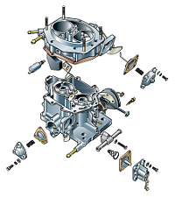При проведении технического обслуживания, ремонта, настройки карбюратора возникает необходимость проведения его полной разборки. Порядок проведения разборки произвольный, но всё-таки стоит придерживаться определённого алгоритма. Рассмотрим разборку и сборку карбюратора 2108, 21081, 21083 Солекс, который устанавливался на двигатели автомобилей ВАЗ 2108, 21081, 21083, 2109, 21091, 21093, 21099 и пр.

Необходимые инструменты
Потребуется практически весь набор инструментов, представленный на странице «Инструменты для ремонта карбюратора». Он самый простой, каких-либо сложных приспособлений не потребуется. Второе условие — чистота рабочего места так как даже малое загрязнение может создать большие проблемы.

Порядок разборки карбюраторов 2108, 21081, 21083 Солекс
— Снимаем карбюратор с двигателя автомобиля.
«Снятие карбюратора Солекс с двигателя автомобиля».
— Снимаем верхнюю часть (крышку) карбюратора, предварительно отвернув, крестовой отверткой, пять винтов ее крепления к корпусу.
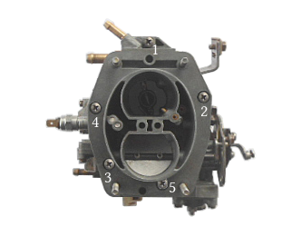пять винтов крепления крышки карбюратора 2108, 21081, 21083 Солекс
Подробнее см. «Как снять верхнюю часть — крышку карбюратора Солекс».
Разбираем вначале ее.
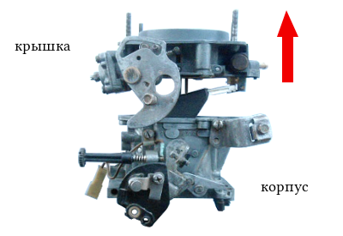снятие верхней части (крышки) карбюратора 2108, 21081, 21083 Cолекс
— При помощи тонкой выколотки (2,5 мм) и легкого молотка выбиваем ось поплавков.
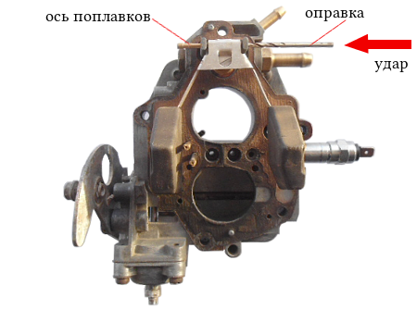извлечение оси поплавков на карбюраторе 2108, 21081, 21083 Солекс
Извлекаем ее и снимаем поплавки. Работаем осторожно, чтобы не повредить стойки крышки, в которые эта ось продета, а также, чтобы не допустить деформации кронштейна поплавков.
— Снимаем с «крышки» картонную прокладку.
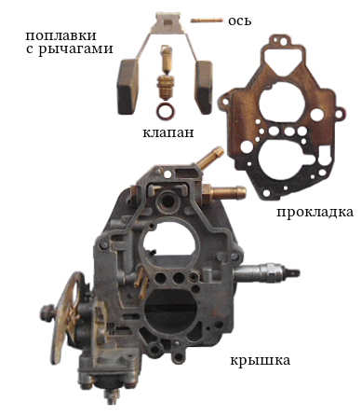снятые с крышки карбюратора поплавки, игольчатый клапан и картонная прокладка
— Выворачиваем корпус игольчатого клапана.
Используем для этого рожковый или накидной ключ на 11. Отсоединяем корпус и его медное (либо алюминиевое) уплотнительное колечко.
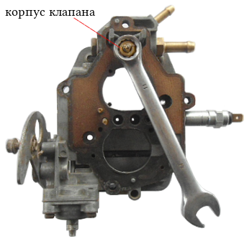выворачивание корпуса игольчатого клапана из крышки карбюратора 2108, 21081, 21083 Солекс
— Выворачиваем ключом на 13 электромагнитный клапан системы ЭПХХ.
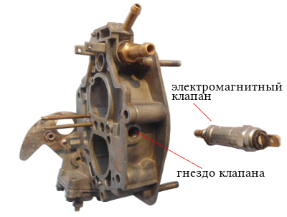извлечение электромагнитного клапана из крышки карбюратора
Снимаем с него резиновое уплотнительное кольцо и металлическую чашку. Вынимаем топливный жиклер системы холостого хода.
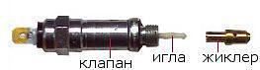устройство электромагнитного клапана
— Отворачиваем, используя ключ на 13, пробку топливного фильтра карбюратора.
Вынимаем её вместе с медным уплотнительным кольцом и сетчатым фильтром.
— Выворачиваем топливоподводящий штуцер.
Делаем это ключом на 13. Вынимаем штуцер и его медное уплотнительное колечко.
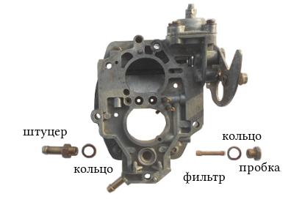топливоподводящий штуцер и сетчатый топливный фильтр извлеченные из крышки карбюратора Солекс
— Снимаем рычаг управления воздушной заслонкой.
Для этого отворачиваем ключом на 14 болт его крепления к «крышке» и аккуратно, стараясь не потерять, находящийся под ним фиксирующий шарик отделяем его. После чего вынимаем шарик и находящуюся под ним поджимную пружинку.
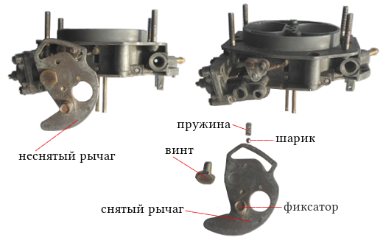снятие рычага управления воздушной заслонкой карбюратора Солекс
— Разбираем пусковое устройство.
Крестовой отверткой отворачиваем четыре винта крепления его крышки. Отводим её назад, одновременно выводя тягу на диафрагме из зацепления со штифтом на рычаге и далее из пазов в корпусе устройства. Воздушную заслонку удобнее всего держать при этом открытой. Снимаем крышку, диафрагму с тягой и находящуюся под ней пружину.
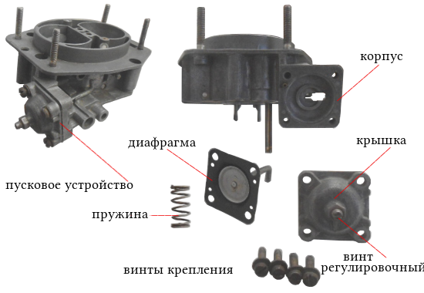элементы пускового устройства карбюратора 2108, 21081, 21083 Солекс
— Снимаем пружину механизма приоткрывателя воздушной заслонки.
— Снимаем воздушную заслонку карбюратора, отвернув крестовой отверткой два винта ее крепления на оси. Если винты не откручиваются, подпиливаем напильником их концы. После этого ось свободно извлекается из крышки.
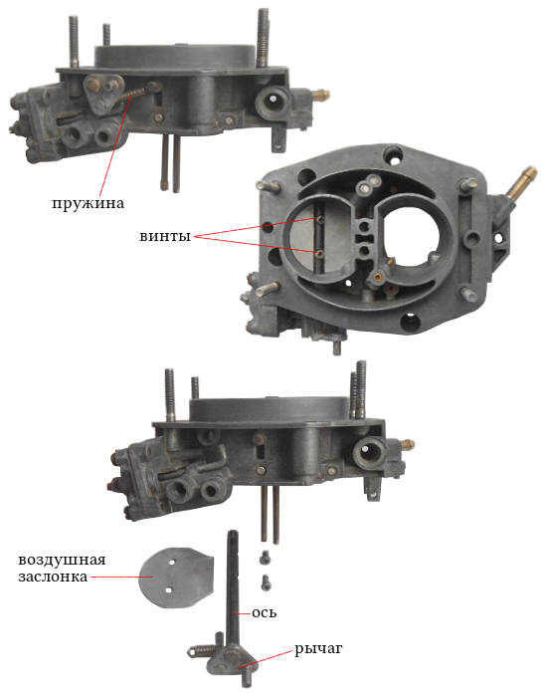снятие пружины приоткрывателя воздушной заслонки, снятие самой воздушной заслонки и извлечение ее оси
Все крышка разобрана.
Разбираем корпус карбюраторов 2108, 21081, 21083 Солекс
— Снимаем резиновое уплотнительное колечко на трубке канала системы холостого хода.
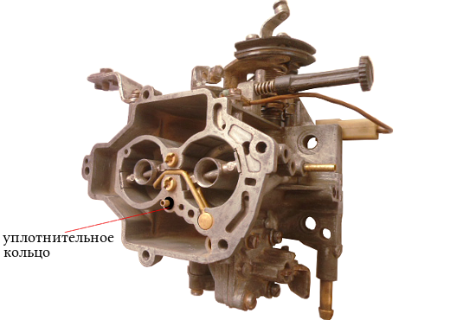резиновое уплотнительное кольцо на трубке топливного канала системы холостого хода
— Снимаем кронштейн крепления тяги привода воздушной заслонки («подсоса»), отвернув крестообразной отвёрткой винт его крепления.
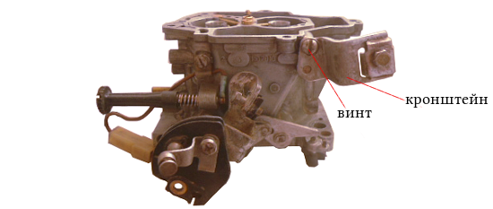снятие кронштейна крепления оболочки тяги привода воздушной заслонки карбюратора 2108, 21081, 21083 Солекс
— Извлекаем воздушные жиклеры главных дозирующих систем вместе с эмульсионными трубками.
На карбюраторах семейства 2108 Солекс они конструктивно объединены. Поэтому выворачиваем их шлицевой отверткой из эмульсионных колодцев.
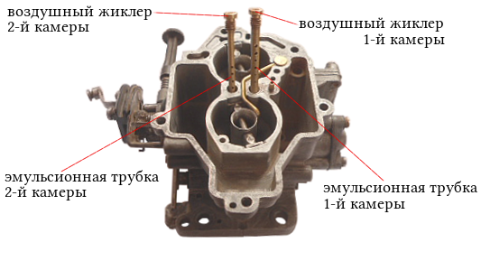извлечение воздушных жиклеров ГДС с эмульсионными трубками из эмульсионных колодцев карбюратора 2108, 21081, 21083 Солекс
— Вынимаем распылитель ускорительного насоса.
Для этого шлицевой отвёрткой поддеваем под его верхний носик и аккуратно выталкиваем его вверх. Снимаем с корпуса распылителя резиновое уплотнительное кольцо.
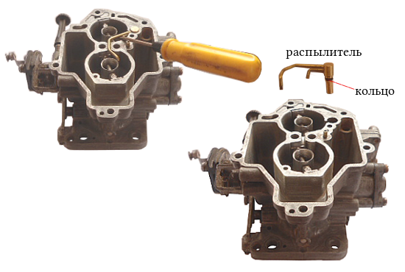снятие распылителя ускорительного насоса карбюратора 2108, 21081, 21083 Солекс
— Выворачиваем тонкой шлицевой отверткой топливные жиклеры главных дозирующих систем.
Они расположены на дне эмульсионных колодцев. После выворачивания их можно достать оттуда зубочисткой или попросту вытряхнуть.
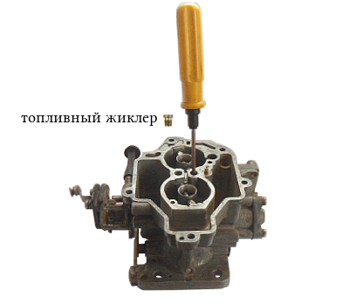извлечение топливных жиклеров ГДС из эмульсионных колодцев
— Вынимаем малые диффузоры из обеих камер карбюратора.
Проще всего их достать при помощи пассатижей.
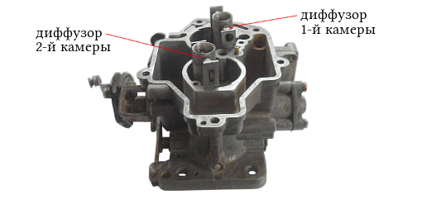извлечение диффузоров
— Разбираем ускорительный насос.
Крестовой отвёрткой отворачиваем четыре винта крепления его крышки. Снимаем её вместе с диафрагмой и возвратной пружиной. Если детали плохо разъединяются можно попробовать рассоединить их при помощи ножа.

— Разбираем экономайзер мощностных режимов.
Выворачиваем крестовой отвёрткой три винта крепления его крышки к корпусу карбюратора. Снимаем её, а также диафрагму и пружину. Шлицевой отвёрткой выворачиваем жиклер экономайзера и вынимаем его. Клапан экономайзера без лишней необходимости не трогаем.
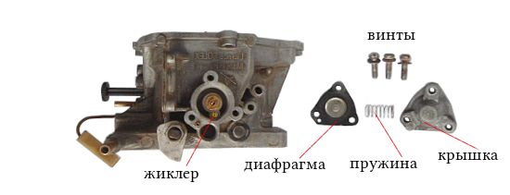элементы экономайзера мощностных режимов карбюратора 2108, 21081, 21083 Солекс
— Снимаем винт регулировки «количества» топливной смеси.
Поддев шлицевой отвёрткой отсоединяем контакт провода от наконечника винта. Выворачиваем винт и снимаем его и находящуюся на нём пружину. Отворачиваем шлицевой отвёрткой винт пластмассового держателя провода и снимаем провод с корпуса карбюратора.
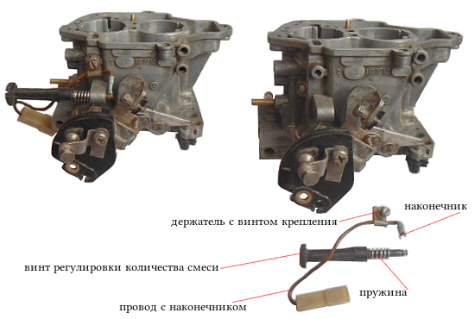снятие винта регулировки «количества» топливной смеси с карбюратора 2108, 21081, 21083 Солекс
— Снимаем сектор управления дроссельными заслонками.
Отворачиваем крестовой отвёрткой винт его крепления. Снимаем, расположенный на секторе кронштейн, поддеваем сектор отвёрткой, с усилием отделяем его от рычага привода дроссельных заслонок.
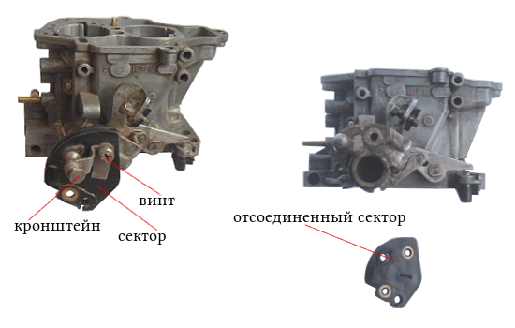снятие сектора управления дроссельной заслонкой первой камеры
— Выворачиваем тонкой шлицевой отверткой винт «качества» топливной смеси из канала в корпусе карбюратора и ухватив его пинцетом извлекаем его оттуда.
Снимаем с него резиновое уплотнительное кольцо. Иногда при выворачивании винта кольцо остаётся в канале корпуса карбюратора. Оттуда его можно достать шилом.
— Снимаем кулачок привода ускорительного насоса с оси дроссельной заслонки первой камеры, отвернув ключом на 11 гайку его крепления. Под кулачком находится специальная шайба, снимаем и её.
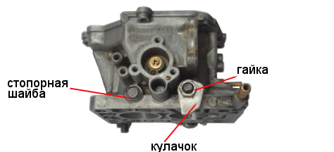снимаем кулачок привода ускорительного насоса
— Снимаем дроссельные заслонки обеих камер карбюратора.
Отворачиваем при помощи крестовой отвёртки винты их крепления на осях. Если винты не отворачиваются, значит их концы расклёпаны. Стачиваем их немного напильником.
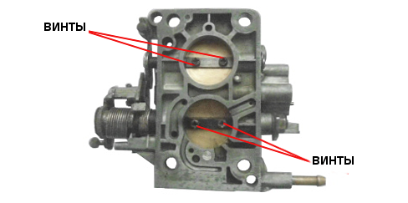снятие дроссельных заслонок обеих камер карбюратора 2108, 21081, 21083 Солекс
— Вынимаем оси заслонок.
С оси первой камеры снимаем пружину и пластмассовую втулку. Чтобы вынуть ось второй камеры поддеваем отвёрткой и снимаем стопорную шайбу оси.
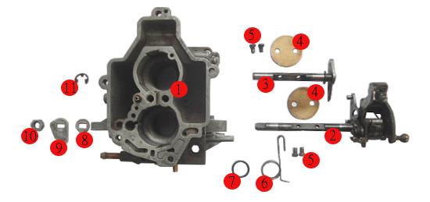снятые оси дроссельных заслонок
1. Корпус карбюратора 2108, 21081, 21083 Солекс.
2. Ось дроссельной заслонки первой камеры карбюратора.
3. Ось дроссельной заслонки второй камеры карбюратора.
4. Дроссельные заслонки первой и второй камер.
5. Винты крепления дроссельных заслонок.
6. Возвратная пружина оси первой камеры.
7. Пластмассовая шайба.
8. Металлическая шайба.
9. Кулачок нажимной ускорительного насоса карбюратора.
10. Гайка крепления кулачка УН.
11. Стопорная шайба оси дроссельной заслонки первой камеры.
Всё карбюратор разобран.
Сборку карбюратора Солекс производим в обратной последовательности.
При затягивании винтовых соединений большого усилия не прикладываем, во избежании деформации или повреждения резьбы.

Примечания и дополнения
— Не стоит без необходимости выпрессовывать воздушный жиклер системы холостого хода из крышки карбюратора, а также топливозаборные трубки эконостата и переходной системы второй камеры. Можно повредить их посадочные гнезда. Это же относится и к выпрессовке воздушного жиклера, жиклера пускового устройства, клапана экономайзера мощностных режимов, штуцерам системы вентиляции картера и отбора разрежения к вакуумному корректору, слива топлива в бак.
— Если нет необходимости в снятии воздушной заслонки карбюратора, не снимайте её. При выворачивании винтов со спиленной резьбой можно повредить резьбу в осях. Кроме того при установке заслонки обратно возможно её смещение относительно прежнего положения, что приведет к неполному её открытию или закрытию, что чревато нарушением работы карбюратора и невозможностью его нормальной регулировки.
— Всё написанное выше относится и к снятию-установке дроссельных заслонок обеих камер. Если приходится их всё же снимать, пометьте на всякий случай их первоначальное положение.
https://www.youtube.com/watch?v=HTvG2a-rK0w

https://www.youtube.com/watch?v=ZVl3MRRkI_o

https://www.youtube.com/watch?v=qDYRVTLJaZ8

https://www.youtube.com/watch?v=hx5C7dlJa3s

Контрольные вопросы:
- Назначение и устройство форсунки КАМАЗ 740;
- Технологическая карта разборки, ремонта и сборки форсунки КАМАЗ 740;
- Назначение и устройство карбюратора системы солекс (ВАЗ 2109);
- Технологическая карта разборки, ремонта и сборки карбюратора системы солекс (ВАЗ 2109);

